Po otvorení súboru sa nezobrazia len platby za príslušnú školu, ale platby zo všetkých škôl za príslušné obdobie.
Postup pre zobrazenie pohybov na účte pre školu s prideleným špecifickým symbolom 390331:

- V stĺpci „Špecifický_symbol“ klikneme na rolovací zoznam v bunke (tak ako je zobrazené na obrázku):
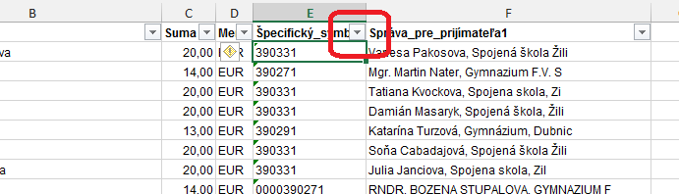
- Do dialógového okna zadáme špecifický symbol, ktorý bol pridelený škole.
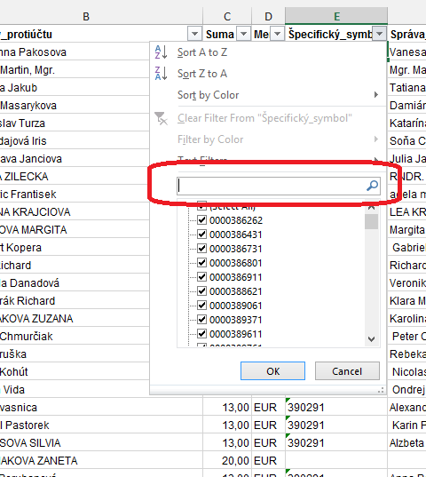

- Po zadaní špecifického symbolu výber potvrdíme
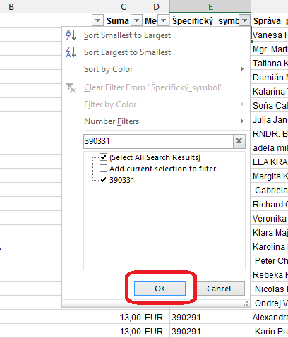

- V súbore následne zostanú zobrazené len platby od žiakov a učiteľov, ktoré na účet prišli za sledované obdobie. Týmto osobám môžete následne objednať preukazy (známky)
Objednať preukazy (známky) môžete len osobám, ktoré poslali peniaze na účet.
- Situácia ak v zozname nenájde príslušný špecifický symbol pridelený škole, môže znamenať:
- Za príslušné obdobie neboli žiakmi (resp. učiteľmi) školy zaslané na účet žiadne platby
- Žiak (resp. učiteľ) spravil pri zadávaní platby chybu v špecifickom symbole a preto nie je pridelený k príslušnej škole. V takomto prípade odporúčame, aby ste si od osoby, ktorá takúto chybu spravila vyžiadali potvrdenie o zaplatení (výpis z IB), ktorého sken nám zašlete na emailovú adresu: sbezakova@ckmsyts.sk, aby sme mohli platbu prideliť k príslušnej škole.

